[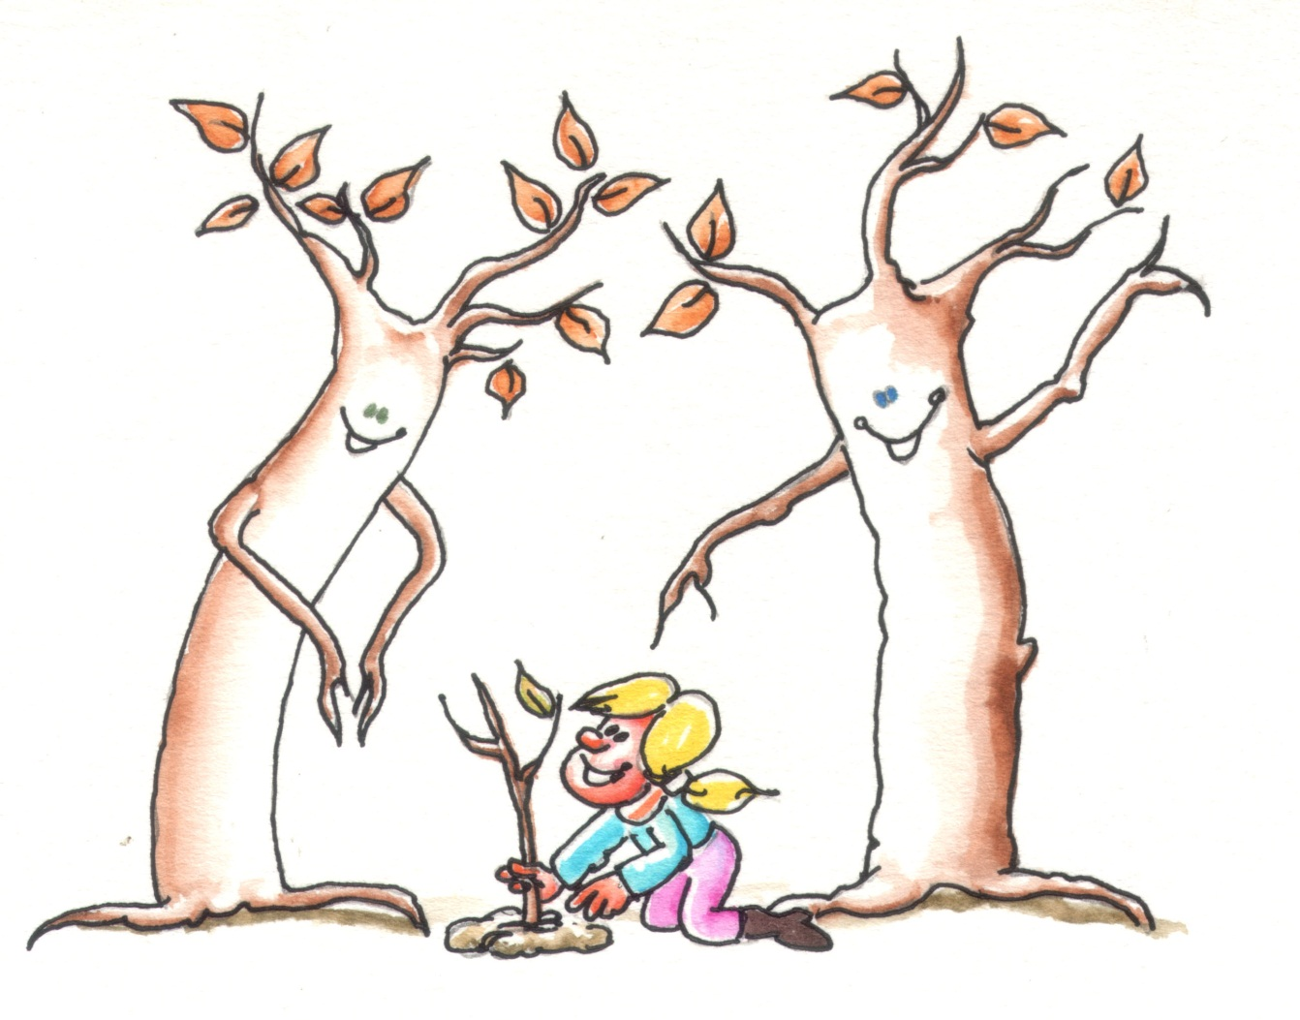](http://www.google.com.tr/url?sa=i&source=images&cd=&cad=rja&docid=Tfgp1KHbNSTx0M&tbnid=cr9HLT-VMcI6xM:&ved=0CAUQjRw&url=http://www.kalbimcity.net/orman-haftasi-resimleri.html/orman-haftasi-2-2&ei=UM9FUe6vOsiQOM-wgKgG&psig=AFQjCNHKD0Ijh397Bait9qcouSVdtFcV5g&ust=1363615930471531)

AĞACI SEV ORMAN OLSUN.

Kesme kestirme ağacı

Kırma dalını verme acı

Kuraklığın tek ilacı

Ağacı sev orman olsun.

Yem yeşil olsun dağ bayır

Kalmasın yurdumda bozkır

Ormanlı yurt olur vakur

Ağacı sev orman olsun.

Yazın serin kışın sıcak

İnsanlara açar kucak

Güzel olur dört bir bucak

Ağacı sev orman olsun.

Şener ALTUN

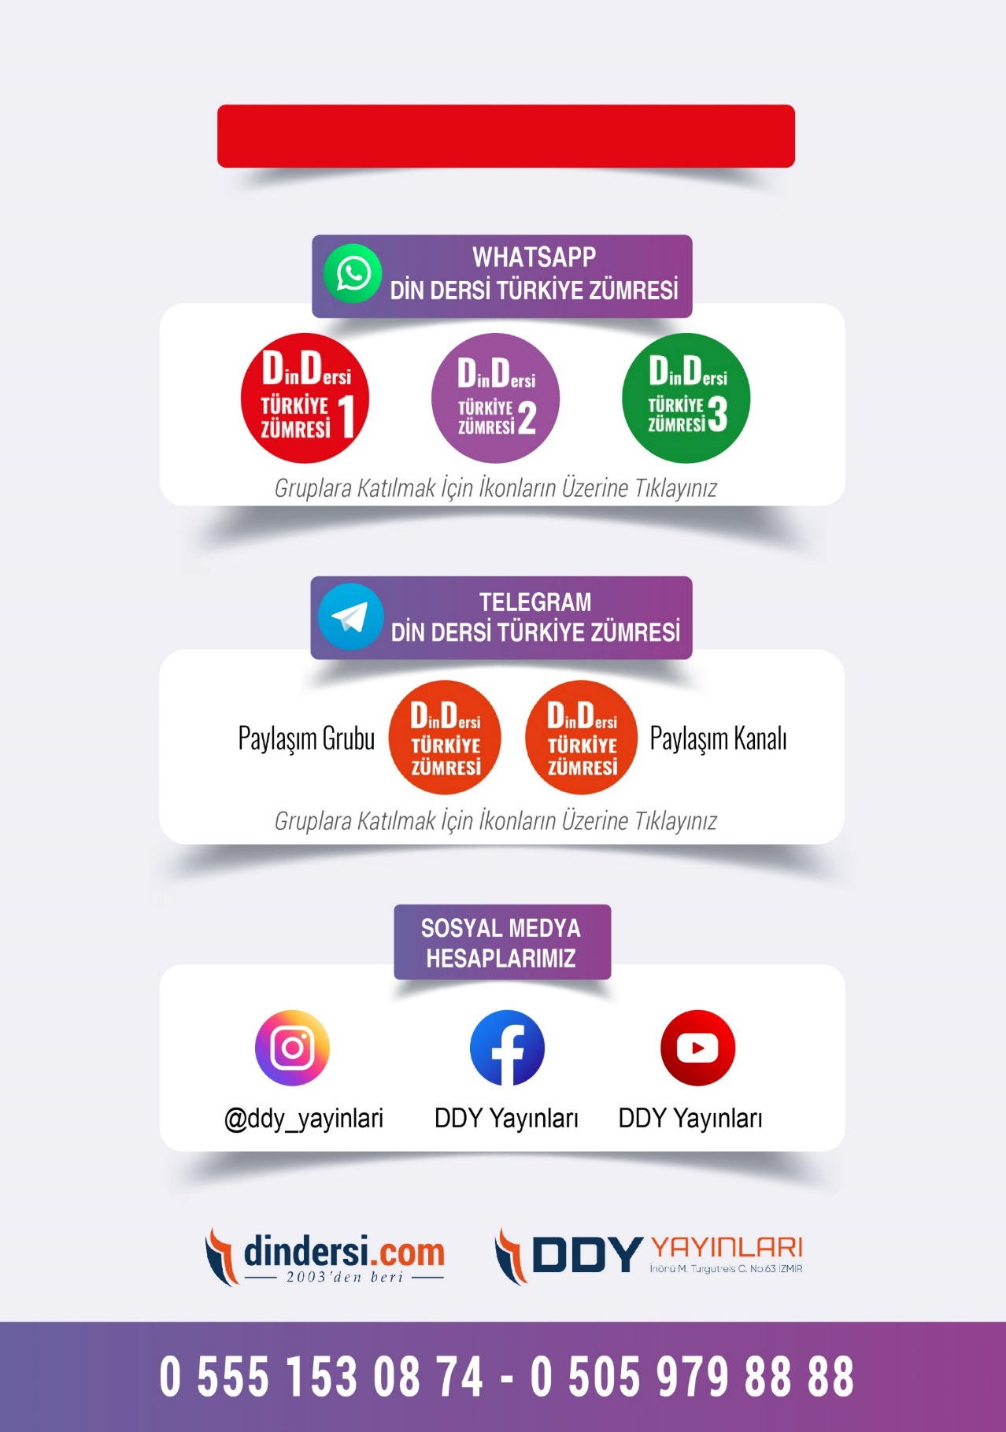

**DİĞER DÖKÜMANLAR İÇİN TIKLAYINIZ**

